

BONNETAN

NOTE DE PRESENTATION BREVE ET SYNTHETIQUE DU COMPTE ADMINISTRATIF 2021

**Cadre Légal :**

L’article 107 de la loi NOTRe modifie les articles L.2313-1, L.3313-1 et L.4313-1 du Code Général des Collectivités Territoriales relatifs à la publicité des budgets et des comptes.

L’article L.2313-1 du Code Général des Collectivités Territoriales prévoit qu’« une présentation brève et synthétique retraçant les informations financières essentielles est jointe au budget primitif et au compte administratif afin de permettre aux citoyens d’en saisir les enjeux ».

Cette note répond à cette obligation. Elle sera, comme le Compte Administratif 2021 et le Budget 2022, disponible sur le site internet de la Commune de Bonnetan : [www.bonnetan.fr](http://www.bonnetan.fr)

**Préambule :**

* Le Compte Administratif doit être adopté en même séance que le Compte de Gestion, exacte réplique du CA tenue par le Trésorier.
* Le Compte Administratif présente les résultats de l’exécution du budget définissant les opérations réalisées au cours de l’année.
* La Commune de Bonnetan a décidé de lier l’adoption du Compte Administratif & du Compte de Gestion ainsi que le vote du Budget lors d’une et même séance du Conseil Municipal avant le 15 avril de chaque année (loi du 2 mars 1982).

**Compte Administratif 2021**

* Le compte administratif de la commune de Bonnetan se résume ainsi :



**1) La section de Fonctionnement**

Cette section fait ressortir **un excédent de clôture de 63 224,41 €** auquel s’ajoute **l’excédent de n-1 de**

**499 817,21 €.**

Le résultat cumulé de cette section, donne un résultat de clôture excédentaire de **562 741,62 €.**

***a – les Dépenses de Fonctionnement***



Les dépenses réelles de fonctionnement ont augmenté en 2021 de 18,5 % soit + 75 000€ en comparaison avec l’année 2020 ( voir graphique ci-dessous ).

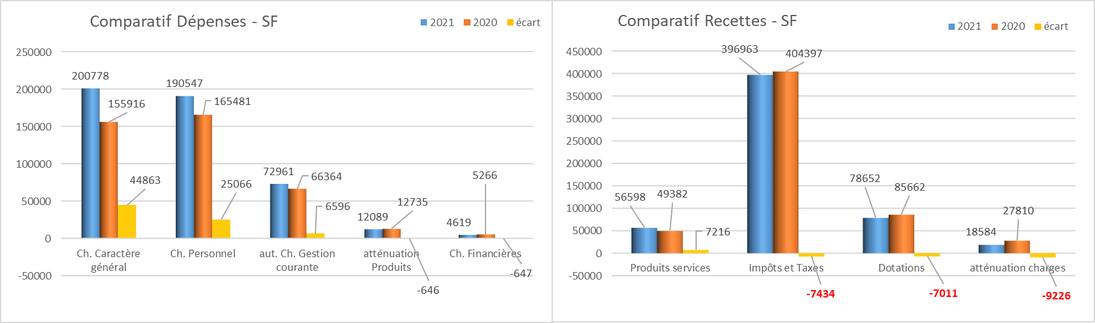

***a – les Dépenses de Fonctionnement***

* **Les charges à caractère général ( Chapitre 011 ) sont en augmentation de 45 k €**

les variations les plus significatives sont constatées sur :

- les dépenses de restauration au groupe scolaire qui ont augmenté de 10 k € due au retour en année post crise Covid,

- les dépenses liées aux énergies ( Electricité / Gaz ) sont en augmentation due à une première année pleine d’utilisation de la nouvelle école maternelle ( + 7 k €),

- les dépenses de téléphone et d’affranchissement ont augmenté de 4 k €,

- les dépenses pour les contrats de maintenance ont augmenté de 2 k €,

- des dépenses de petits équipements ( outillage ) pour le service technique ont été réalisées pour 9 k€,

enfin la réparation d’une fuite d’eau au sein de l’école élémentaire a couté près de 6 k €.

* **Les charges de personnel ( Chapitre 012 ) ont augmenté de 25 k €**

Ceci s’explique par le besoin pour la collectivité d’avoir eu recours aux services de l’ AIHG ( Association Intermédiaire Hauts de Garonne ) pour des nécessités de services au sein du groupe scolaire ( 17 k € ) et par l’embauche à mi-temps d’un personnel au sein du service technique ( 8 k €).

* **Les atténuations de produits ( Chapitre 014 ) sont en retrait de 0,6 k €**

elles correspondent au FPIC ( Fonds de Péréquation Intercommunales et Communales ) pour des montants déterminés et fixes sur l’exercice. Cette dépense provient du fait que les impositions communales sont basses.

* **Les Autres charges de gestion courante ( Chapitre 065 ) ont augmenté de 6 k €**

- Les Indemnités et les cotisations sociales des élus ont augmenté de 4,4 k € ,

- Les subventions aux associations ont augmenté de 1,2 k € par rapport à 2020, il s’agit du fait qu’en 2020, le Comité des Fêtes avait décidé de refuser le versement de la subvention pour cause d’inactivité durant la crise du Covid ; en 2021 la subvention a de nouveau été versée ( Détail des subventions versées ci-dessous ).



* **Les Charges financières ( Chapitre 066 ) ont diminué de 0,6 k €**

Il s’agit des intérêts des emprunts contractés par la collectivité pour des réalisations de travaux ( Ecole maternelle et Colombarium ). Ci-dessous, le tableau récapitulatif des emprunts contractés par la collectivité.



Ci-dessous, la répartition par chapitre des dépenses de fonctionnement :

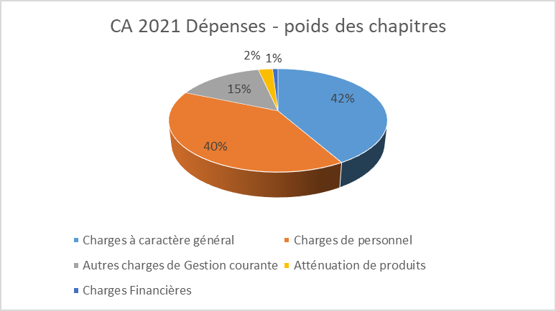

***b – les Recettes de Fonctionnement***



Les recettes réelles de fonctionnement ont diminué en 2021 de 2,9 % soit - 17 000€ en comparaison avec l’année 2020 ( voir graphique ci-dessous ).



***b – les Recettes de Fonctionnement (suite)***

* **les atténuations de charges ( Chapitre 013 ) sont en diminution de 9,2 k €**

Il s’agit des remboursements de notre assurance pour des arrêts de travail des agents municipaux ; en 2021, un agent en arrêt de longue maladie est passée en retraite anticipée, l’assurance ne prend plus en charge son salaire.

* **les produits des services ( Chapitre 070 ) sont en augmentation de 7,2 k €**

La facturation des repas à la cantine constitue la majeure part de ces produits ( 50 k €), le retour en année pleine post Covid explique cet écart. Il est à noter que le prix facturé d’un repas est de 3,10 € / enfant, il est inchangé depuis 2 ans.

* **les Impôts et taxes ( Chapitre 073 ) sont en retrait de 7,4 k €**

Le produit perçu au titre de la TFB/TFNB ( taxe foncier bâti et non bâti ) a augmenté de 6,6 k € sous l’effet de la revalorisation légale des bases et de l’arrivée de nouveaux habitants sur la commune.

A l’inverse, les sommes perçues du Département sont diminuées de 12 k € par rapport à l’exercice 2020.

La dotation de solidarité communautaire ( DSC ) a baissé de 5,2 k €.

La taxe perçue sur les pylônes électriques présents sur la commune a, quant à elle, augmenté de 1,6 k €

* **les Dotations ( Chapitre 074 ) sont en retrait de 7 k €**

Les dotations de l’Etat et du Département de la Gironde sont en augmentation de 5 k €

En revanche, les subventions de la CAF ont baissé de 12 k €, du fait de l’arrêt des aides pour la mise en place des TAP (Temps d’Activités Périscolaires).

* **des Produits exceptionnels ( Chapitre 077 ) ont été perçus au cours de l’exercice pour 8,4 k €**

Il s’agit de la surcompensation du SSIEG des Francas au titre de l’exercice 2020, en effet, la commune paie mensuellement une redevance à cet organisme sur la base d’un Budget prévisionnel établit l’année précédente. L’année 2020 ayant été perturbée par la crise du Covid, les Francas ont régularisé le trop-perçu.

Ci-dessous, la répartition par chapitre des recettes de fonctionnement :

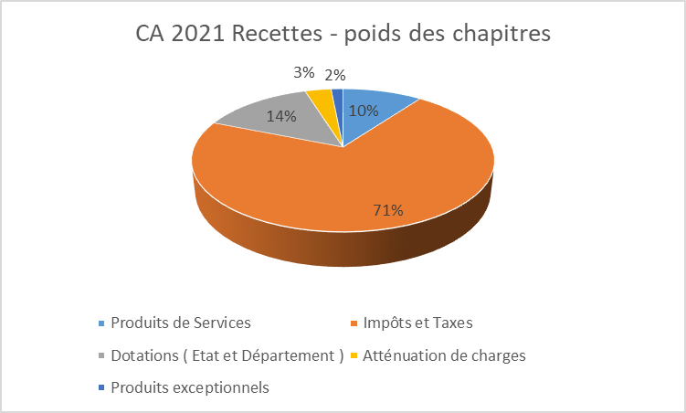

**2) La section d’ Investissement**

Cette section fait ressortir **un excédent de clôture de 401 859,46 €** auquel s’ajoute **l’excédent de n-1**

**de 50 621,16 €.**

Le résultat cumulé de cette section, donne un résultat de clôture excédentaire de **452 480,62 €**.

***a – les Dépenses d’Investissement par opération***



**Au titre de l’opération 202 « Acquisitions diverses » : 24 K €**

les dépenses concernent l’achat de mobiliers pour le groupe scolaire ( 22,7 k € ) ainsi que des équipements divers pour le secrétariat de la Mairie (1,3 k € )

**Au titre de l’opération 207 « Travaux de voirie » : 29 k €**

Les dépenses concernent des travaux sur les voiries communales et des frais de maîtrise d’œuvre en relation avec la construction de l’école maternelle ( 23 k € ) ainsi que le curage des fossés sur les voies communales sur 1250 mètres ( 6 k € ).

**Au titre de l’opération 216 « Eclairage Public » : 23,6k €**

Les dépenses concernent la mise en place d’un éclairage le long du chemin piétonnier en bordures de la RD13e4 pour 11,4 k € et le raccordement Edf de l’école maternelle ( RAR de 2020 ) pour 12,2 k €.

**Au titre de l’Opération 222 « Local technique » : 2,3 k €**

Installation d’un portail entre le parking du local et le parc de la Mairie.

**Au titre de l’Opération 223 « Ecole Elémentaire » : 3,8 k €**

Achat de ma

**Au titre de l’Opération 225 « Mairie » : 5,5 k €**

Réalisation des peintures intérieures pour 3,7 k € et remplacement des radiateurs électriques pour 1,8 k €

**Au titre de l’Opération 227 « Sécurisation RD13e4 » : 64,2 k €**

Cette somme correspond aux travaux et aux frais de maîtrise d’œuvre de la tranche N°2 de ce projet.

**Au titre de l’Opération 229 « ADAP » : 11,1 k €**

Cette somme correspond à la création d’allées stabilisées au sein du nouveau cimetière communal permettant l’accès aux PMR (Personnes à Mobilité réduite).

**Au titre de l’Opération 231 « Ecole Maternelle » : 129,4 k €**

Cette somme correspond au solde de paiement des travaux de création de la nouvelle école maternelle.

***b – les autres Dépenses d’investissement hors Opération***

Il a été consacré 1,8 k € au **chapitre 20** qui correspondent aux abonnements numériques de la commune auprès de la société SYS1 qui gère notre installation informatique en Mairie, ainsi que l’hébergement du site internet de la commune.

Au **chapitre 16** apparait le remboursement du capital des emprunts de la commune pour 23 k € ( 2 emprunts en cours ; un de 50 k € contracté en 2017 échéance en 2026 et le second de 300 k € contracté en 2019 pour la construction de l’école Maternelle, échéance en 2033 )

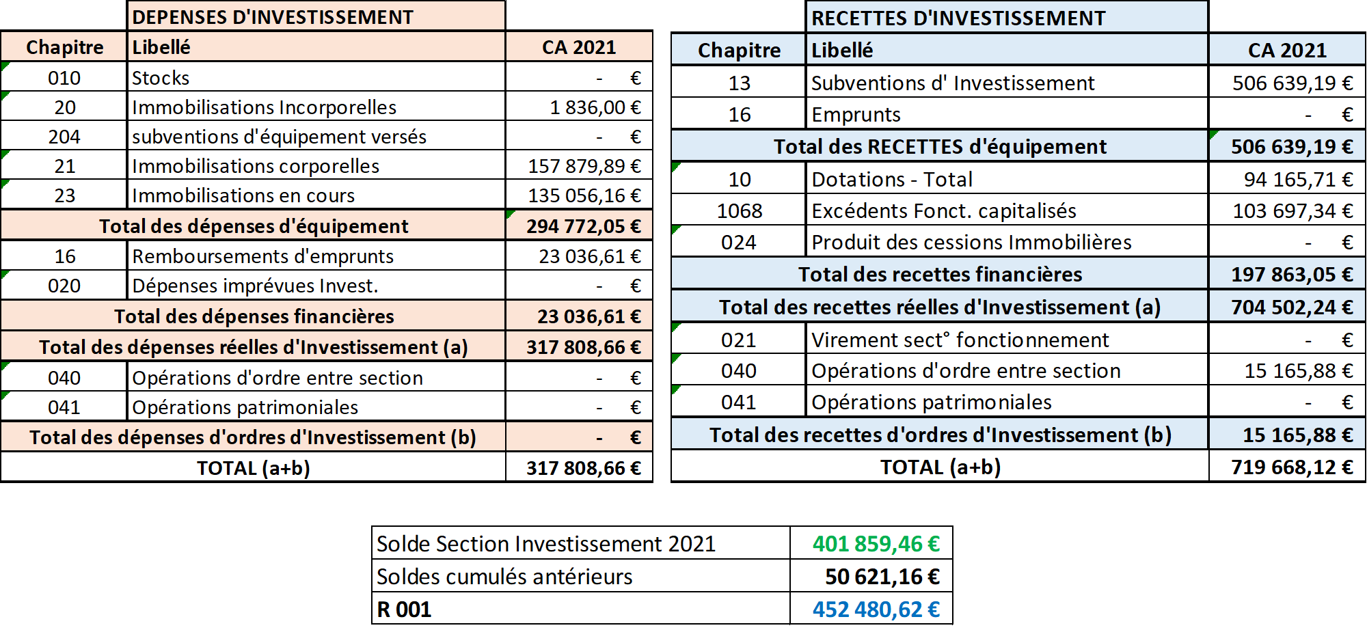

***c – les Recettes d’Investissement par opération***



**Au titre de l’opération 207 « Travaux de voirie » : 21,9 k €,**

les recettes correspondent aux versements de subventions de l’Etat pour 10 k € et de du Département de la Gironde au titre du FDAEC ( Fonds Départemental d’Aide à l’Equipement Communal ) pour 11,9 k €.

***c – les Recettes d’Investissement par opération (suite)***

**Au titre de l’opération 227 « Sécurisation RD13e4 » : 7,4 k €,**

l’intégralité de cette somme provient d’une subvention obtenue de l’Etat.

**Au titre de l’opération 231 « Ecole Maternelle » : 477,3 k €,**

les recettes correspondent aux versements des soldes des subventions ( DETR 2019 & 2020, DSIL 2020 et Convention Ecole signée avec le Département de la Gironde), détail ci-dessous :



Pour information, ci-dessous la vue définitive du projet **« Opération 231 Ecole Maternelle »** qui met en relief le coût du projet, la part des subventions perçues et la contribution de la collectivité :

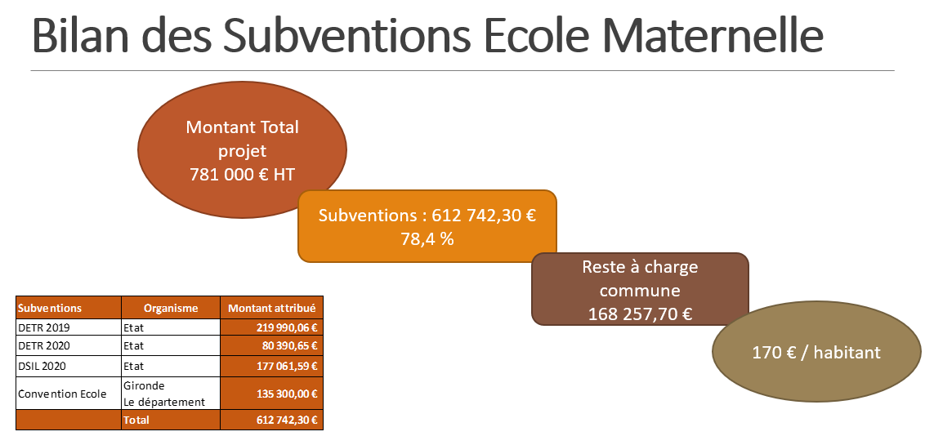

***d – les Recettes d’Investissement hors opération***



**Au chapitre 10** apparaît la somme de **94 165,71 €** qui se décompose ainsi :

* **60 109.00 € à l’article 10222**correspondent au reversement par l’Etat du Fonds de Compensation de la Taxe sur la Valeur Ajoutée. La collectivité perçoit 16,40% du montant de ses dépenses d’investissement de l ‘année n-2 ( 2019 ) et sous certaines conditions.
* **34 056,71 € à l’article 10226** correspondent aux taxes d’aménagement perçues par la commune sur les permis de construire et d’aménagement réalisés par les habitants de Bonnetan.

**Au 1068** apparaît la somme de **103 687,34 €** qui correspond à l’affectation d’une partie du résultat de fonctionnement de l’année 2020.

**Au chapitre 040** apparaît la somme de **15 165,88 €,** elle comptabilise les opérations d’amortissement, le même montant se trouve en section de fonctionnement côté dépenses (chapitre 042). Détail ci-dessous :



***e – les Restes à Réaliser (RAR)***

Certaines dépenses engagées en 2021 n’ont pas pu être comptabilisées sur l’exercice. Elles sont donc en Reste à Réaliser et comptabilisées sur l’exercice suivant, ici 2022.

**Les RAR s’élèvent à 67 592,02 € en dépenses comme indiqué ci-dessous :**



**Quelques ratios de niveau à fin 2021 ( source DGFIP )**

**Population de la commune de Bonnetan : 986 habitants.**

Les ratios et indicateurs suivants ont été établis en fonction des résultats de l’exercice 2021 et comparent la commune aux collectivités de même strate au niveau départemental.



Les recettes fiscales sont inférieures de 13 % et les dotations inférieures de 68 % en comparaison à la moyenne départementale

Les charges de personnel sont inférieures de 47 %.

**Le Ratio de Rigidité** de la commune de Bonnetan est de **38,32 %**, ce ratio exprime la part des recettes consommée pour faire face aux dépenses difficilement compressibles ( personnel, contingents, intérêts des dettes ). La Moyenne nationale des communes équivalentes à Bonnetan fait apparaître un ratio de rigidité moyen de 44 % environ.

**Le Ration d’endettement en années de CAF Nette** de la commune de Bonnetan est de **0,51**, ce ratio signifie qu’il faudrait donc que la commune consacre 6 mois de son autofinancement net afin de solder sa dette. La Moyenne nationale des communes équivalentes à Bonnetan fait apparaître un ratio d’endettement moyen égal à 0,7.

**L’endettement communal** au 31/12/2021 s’élève à 295 344 € soit **299 € / habitant**.